Jakie cuda prezentowali przed cesarzem cudzoziemscy czarodzieje?

Baśń o zaklętym rumaku (fragment)
Bolesław Leśmian
Każdemu, kto jest znawcą bajek z tysiąca i jednej nocy, wiadomo od dawna, że w Persji Nowy Rok przypada na wiosnę. U nas – na zimę, a tam – na wiosnę. Pierwszy dzień wiosny jest jednocześnie pierwszym dniem roku. Persowie kochają słońce i kwiaty i dlatego też rozpoczynają swój rok wówczas, kiedy na świecie jest dużo słońca i dużo kwiatów. W dniu owym na całej ziemi perskiej odbywa się wielkie święto. To bardzo przyjemnie, kiedy nadchodzi wielkie święto i dzieją się rozmaite czary. Trzeba bowiem zauważyć, że w Persji jest wielu rozmaitych czarowników, szczególniej w głównym mieście – stolicy Persji, która się nazywa – Szyraz.
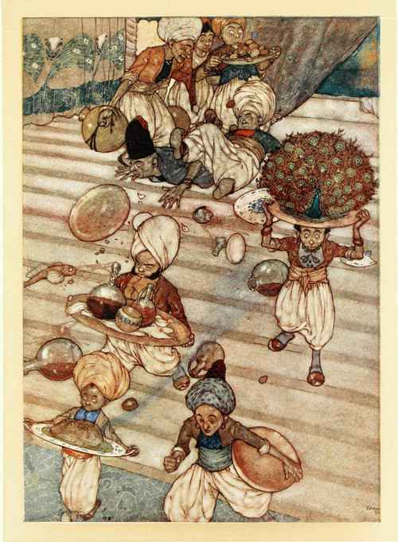
W takim właśnie dniu, na Nowy Rok, w Szyrazie odbywało się wspaniałe święto. Na ogromnym placu przed pałacem królewskim ustawiono wysoki tron, rzeźbiony ze złota wydobytego niegdyś z Sezamu. Na tym tronie zasiadł sam król w płaszczu purpurowym i w koronie gęsto nabijanej brylantami. Ciekawi poddani starannie zadzierali nosy do góry, ażeby zajrzeć w oślepiający blask korony królewskiej. Ale promienie słońca, odbite od brylantów, trafiały im wprost na twarze i przypiekały nosy ciekawie zadarte do góry.
Po bokach tronu stali rycerze i dworzanie, a na przedzie stali muzykanci nadworni. Muzykanci byli dumni ze swoich złotych i tajemniczych instrumentów i z tego, że ich nauczono grać na tych instrumentach rozmaite melodie. Grali tak zawzięcie i tak skocznie, i tak do tańca, że nie tylko wszyscy poddani, ale nawet sam król nie mógł wytrzymać ani usiedzieć na miejscu i z lekka poruszał się na złotym tronie w takt muzyki. Wszyscy się poruszali i nucili półgłosem.
Poddani nucili bez słów, a król nucił takie słowa:
– Przepraszam was, moi poddani, za to, że, zamiast nikogo nie słuchać, słucham waszej gry na złotych instrumentach i poruszam się w takt waszej muzyki.
Tak nucił król. Tymczasem coraz większe tłumy gromadziły się na placu, bo każdy chciał zobaczyć króla, muzykantów i Nowy Rok.
Wówczas podchodzili do króla rozmaici ludzie z rozmaitych krain, żeby się pochwalić magicznymi wynalazkami i czarnoksięskimi odkryciami. Taki był bowiem obyczaj w Persji, że na Nowy Rok pokazywano królowi cuda i dziwy, nieznane dotąd nikomu.
Najpierw stanął przed królem Arab w białym turbanie i w białym płaszczu. Arab pokazał królowi zwierciadło magiczne.
Ktokolwiek zajrzał do tego zwierciadła, ten zamiast własnej twarzy widział twarz swego prapradziada. Prapradziad kiwał w zwierciadle głową na powitanie i uśmiechał się, zupełnie jak żywy. Królowi zwierciadło magiczne bardzo się podobało.
Kupił je i kazał natychmiast złożyć do swego skarbca. Potem zbliżył się do tronu młody Syryjczyk i położył przed królem zaklętego dukata. Dukat był złoty i miał tę właściwość, że ktokolwiek wsunął go do kieszeni, ten natychmiast dostawał na twarzy mocnych rumieńców. Królowi bardzo się ten dukat podobał i też go kazał złożyć do swego skarbca.
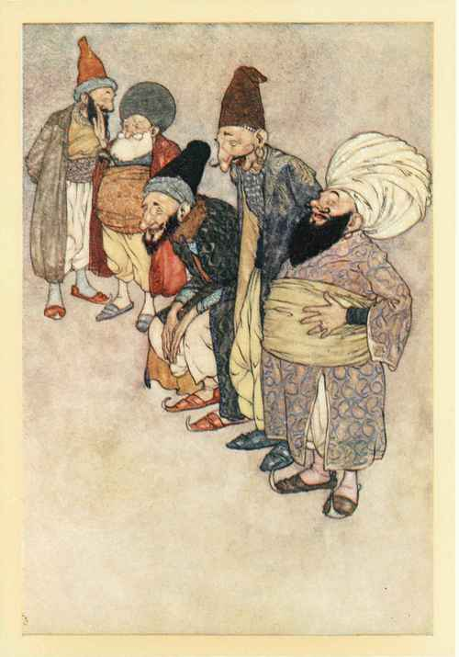
Po Syryjczyku zjawił się Pers i rozwinął przed królem wielki dywan. Dywan był utkany z tej samej purpury, która się pali na obłokach wieczorem, kiedy słońce zachodzi. Dość było rozesłać ten dywan w pokoju, żeby natychmiast słyszeć, jak słońce, zachodząc, opowiada złote i purpurowe bajki, pełne złotych i purpurowych strachów. Żaden człowiek nie umiałby opowiedzieć takich bajek! Królowi dywan bardzo się podobał, kupił go i kazał złożyć do skarbca.
I wielu jeszcze innych czarowników pokazywało królowi różne cuda i dziwy. A gdy już wszyscy wszystko pokazali, król dał znak dłonią, że uroczystość skończona. Muzykanci przestali grać na złotych instrumentach. Czarownicy wyruszyli z powrotem w drogę – każdy do swojej ojczyzny. Poddani zaczęli się rozchodzić do domu. Wtem – nagle – ni stąd, ni zowąd – wysunął się z tłumu jakiś Indianin. Indianin prowadził za uzdę pięknego rumaka, na którym błyszczał złoty czaprak i złote siodło. Rumak był wyciosany z drzewa, ale tak dobrze i dokładnie, że nie tylko wyglądał jak żywy, lecz naprawdę się poruszał, wywracał ogniste ślepia, rozdymał nozdrza i dzwonił złotymi kopytami o ziemię tak zgrabnie i tak naumyślnie, jakby chciał przy tym powiedzieć: „Czy słyszycie, jak ładnie dzwonię?”.
Wszyscy spojrzeli na Indianina i on spojrzał na wszystkich. Wszyscy na jego widok uczuli jakąś trwogę, ale on żadnej trwogi nie uczuł. Szybko i nagle razem z rumakiem zbliżył się do króla, padł przed nim czołem na ziemię, bo tak kazał obyczaj, potem powstał, wskazał dłonią swego rumaka i rzekł z tajemniczym uśmiechem na twarzy:
– Królu, zbliżam się do ciebie ostatni, ale zadziwię ciebie cudem największym ze wszystkich cudów! Tym cudem jest – mój rumak. Spójrz tylko na niego, a zobaczysz, że mówię prawdę.
Król spojrzał na rumaka i rzeczywiście był zachwycony jego widokiem. Wszakże ukrył przed Indianinem swój zachwyt, bo chciał pokazać, że jest znawcą cudów i że już nieraz widywał daleko wspanialsze dziwy. Żeby to pokazać – zmrużył oczy, skrzywił usta i rzekł z przekąsem:
– Już nieraz widywałem daleko wspanialsze dziwy, bo jestem królem, a nie byle jakim włóczęgą. Wprawdzie twój koń jest bardzo dobrze i dokładnie rzeźbiony w drzewie, ale znam rzeźbiarzy, którzy potrafią wyrzeźbić takiego samego, a nawet piękniejszego konia.
Indianin, słysząc te słowa, znowu się uśmiechnął tajemniczo i odpowiedział królowi:
–Ten koń nie tylko ma piękny wygląd, ale posiada zdolności czarodziejskie. Jest to koń naprawdę czarodziejski, niepodobny do innych, zwyczajnych koni. Znam jeden taki sekret, że mogę mego rumaka przymusić do bardzo szybkiego biegu. Ten, kogo nauczę mego sekretu, może tak samo jak ja jeździć na moim rumaku. My, czarnoksiężnicy, lubimy wszystko robić po czarnoksięsku. Nudzi nas zwyczajna jazda na zwyczajnym koniu. Daleko większą przyjemność sprawia nam zaklęta jazda na rumaku zaklętym. Jeżeli Wasza Królewska Mość życzy sobie tego, to natychmiast mogę dosiąść mego rumaka i wypróbować go przed oczyma Waszej Królewskiej Mości i wszystkich poddanych.
– Dobrze – zawołał król – życzę sobie tego, bo chcę się przekonać naocznie, czy twój rumak jest naprawdę rumakiem zaklętym. Pamiętam, że niańka, kiedy byłem małym chłopcem, opowiadała mi pewnej nocy bajkę o rumaku zaklętym. Może to jest ten sam rumak z tej samej bajki. A choćby nawet był rumakiem z jakiejś innej bajki, w każdym razie chcę, żebyś go dosiadł w moich oczach.
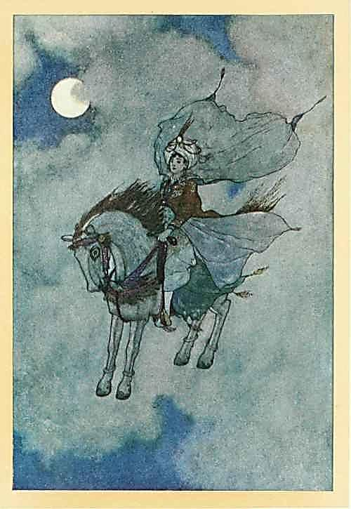
Indianin natychmiast dosiadł rumaka, poprawił się w złotym siodle, ściągnął złote cugle i zapytał króla z tym samym tajemniczym uśmiechem:
– Królu, dokąd mi teraz każesz pojechać?
Król długo się namyślał, aż wreszcie rzekł:
– Widzisz tam – przed nami – za miastem – w pustyni daleką górę. Ta góra jest tak daleka, że nie widać jej wyraźnych kształtów. Widać tylko błękitną mgłę. Ale ta mgła błękitna jest właśnie górą, bardzo oddaloną od naszych oczu. Słońce teraz oświetla ową górę, a właściwie ową mgłę błękitną. Oświetlona słońcem mgła błękitna wygląda jak złota. Skieruj swego rumaka do owej mgły złotej, która jest mgłą błękitną, a gdy się zbliżysz do niej – zmieni się w górę. U podnóża góry rośnie palma. Znam wszystkie liście tej palmy, bo sam ją własnoręcznie zasadziłem. Zerwij jeden liść palmowy i przywieź mi go z powrotem na dowód, żeś był u podnóża góry.
Ledwie król wyrzekł te słowa, Indianin natychmiast przykręcił śrubkę ukrytą na szyi konia, pod grzywą. Czarodziejsko nakręcony koń uniósł się wraz z Indianinem w powietrze. Uniósł się tak szybko, że od razu znikł w obłokach. I król, i jego poddani krzyknęli ze zdziwienia i szeroko otworzyli usta i oczy. Nie zdążyli jeszcze przymknąć ust i oczu, a już zobaczyli w obłokach powracającego konno Indianina. Indianin szybko spuszczał się z obłoków na ziemię. Skierował konia na plac – przed tron królewski. W jednej dłoni trzymał cugle, a w drugiej liść palmowy, zerwany u podnóża góry.
Zatrzymał rumaka przed królem, zeskoczył z siodła na ziemię, padł czołem do stóp królewskich i złożył wielki liść palmowy.
– Tak – zawołał król, zachwycony tym niezwykłym cudem – to jest na pewno ten sam rumak zaklęty, o którym opowiadała mi moja niańka, kiedy byłem jeszcze małym chłopcem! Jest to bezwarunkowo najpiękniejszy rumak z najpiękniejszej bajki!
Chcę koniecznie kupić od ciebie tego rumaka! Dam ci w zamian tyle dukatów, ile tylko zażądasz!
Polecenia:
Zadanie 1.
Jakie przedmioty zaprezentowali królowi czarodzieje z różnych krain?
Połącz liniami właściwą osobę z właściwym cudownym przedmiotem. Opowiedz o właściwościach każdej z tych rzeczy.
Pers | lustro
Arab | dywan
Syryjczyk | dukat
Zadanie 2.
W baśni wymieniono wiele nazw ludzi. Wypisz wyrazy nazywające ich i pogrupuj je w tabelce, a następnie wyciągnij wniosek.
Uzupełnij tabelę.

Rzeczowniki nazywające ludzi  – pisane z małej litery (nazwy pospolite) | Rzeczowniki nazywające ludzi  – pisane z wielkiej litery (nazwy własne)
.........................................................................................  .........................................................................................  .........................................................................................  .........................................................................................  .........................................................................................  ......................................................................................... | .........................................................................................  .........................................................................................  .........................................................................................  .........................................................................................  .........................................................................................  .........................................................................................
Nazwy mieszkańców państw piszemy …………………………………………………………
Ciekawe: Kiedy Kolumb dopłynął do wybrzeży Ameryki, był przekonany, że to Indie. Dlatego nazwał mieszkańców Ameryki Indianami. I tak już zostało: w Ameryce mieszkają Indianie, a w Indiach żyją Hindusi.

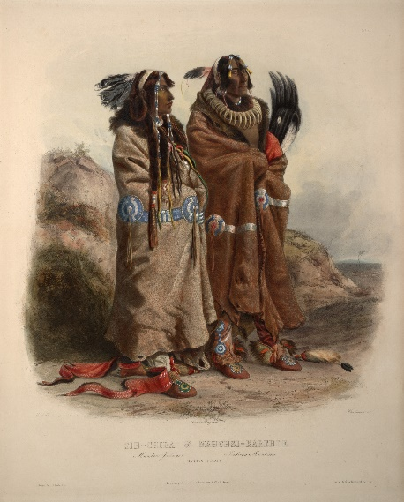
Indianie
Hinduska
Zadanie 3.
Czy przedmioty, które kupił podczas uroczystości król, były pożyteczne? Komu i czemu służyły?
Zadanie 4.
Wymyśl i krótko opisz dwa cudowne przedmioty, które byłyby pożyteczne dla wielu ludzi lub zwierząt.
Wzór:
Lustro – każdy, kto spojrzy w to lustro, widzi w nim twarz bliskiej osoby, która ma jakiś kłopot i potrzebuje pomocy.
………………………………………………………………………………………………………………
………………………………………………………………………………………………………………
………………………………………………………………………………………………………………
………………………………………………………………………………………………………………
Zadanie 5.
Wyobraź sobie, ze jesteś jednym z gości zaproszonych przez króla na uroczystość – Polakiem prezentującym pewien przedmiot o niezwykłych właściwościach. Opisz go królowi tak, aby się nim zachwycił. Możesz wykorzystać przykłady z Zadania 4.
Pamiętaj, że jesteś na bardzo eleganckim przyjęciu i mówisz do samego króla.
Zadanie 6.
Przedmioty posiadające czarodziejską moc występują w baśniach bardzo często.
Napisz, z jakich baśni pochodzą następujące przedmioty i jakie mają właściwości. Dodaj własne przykłady.
zatrute jabłko – …………………………………………………………………………………………………
czarodziejska różdżka – …………………………………………………………………………………………………
zwierciadło – …………………………………………………………………………………………………
trzewiczki – …………………………………………………………………………………………………
stoliczek – …………………………………………………………………………………………………
dywan – …………………………………………………………………………………………
………………………………………………………………………………………………………
………………………………………………………………………………………………………
………………………………………………………………………………………………………
………………………………………………………………………………………………………
………………………………………………………………………………………………………
Ciekawe: Jeśli chcesz się dowiedzieć, co się stało z zaklętym rumakiem, przeczytaj książkę Bolesława Leśmiana Baśń o zaklętym rumaku (można ją znaleźć w internecie).

